千葉演習林 ボランティア会
Ａｂｉｅｓ 通信 （No.39） 2012.7.1

もくじ
１．4月度 Abiesボランティア活動
〈鴨川市交流事業・野鳥の巣箱を観察しようサポート〉

２．4月度 Abiesボランティア活動
〈春の一般開放サポート〉

３．5月度 Abiesボランティア活動
〈春の研修会聴講〉

４．5月度 Abiesボランティア活動
〈郷台苗畑の除草作業〉

５．演習林関係 出版本の紹介

4月度 Abiesボランティア活動
〈鴨川市交流事業・野鳥の巣箱を観察しようサポート〉
石川 輝雄
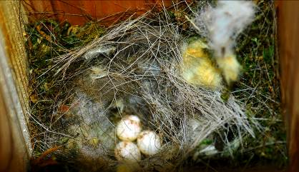
平成24年4月7日（土）に清澄宿舎周辺で鴨川市交流事業「野鳥の巣箱を観察しよう」が行われ、Abiesもサポート役で参加しました。石松夫婦、岩崎さんと、石川（輝）の４名が参加しました。9時30分にスタートして正午までに終わるスケジュールです。今回の活動は平成23年11月5日（土）に野鳥の巣箱を作成して設置しましたのでこの巣箱を小鳥が使ってくれているかの観察会となります。演習林の対応は前回と同じく阿達さんと藤平さんです。
巣箱に入っていた卵
巣箱の観察に先立ち、各自に双眼鏡が貸し出され、郷台林道方面に向かって観察を始めます。すぐに清澄講義室の前のメタセコイアの木の頂上付近に黄緑色の羽の小鳥（カワラヒワ）が鳴いていたので、皆で双眼鏡を向けて観察しました。皆さん双眼鏡に慣れていないので見つけられないで苦労していました。
その後、郷台林道を荒樫沢まで往復して野鳥観察をしました。鳥の声はするのですが、鳥の姿を見つけることは難しかったようです。
清澄宿舎に戻って、玄関の横に設置した巣箱を最初に観察しました。そのまま子供たちに巣箱を開けてもらうと、鳥を驚かせたり、蛇や蜂などがいたりする危険がありますので、まず阿達さんがそっとのぞいて確認してから、子供たちに見てもらうことにしました。この場所の巣箱は鳥が使った形跡はありませんでした。その後、炭焼き小屋の近く、広葉杉の木の向かい側・つげの木の場所、駐車場の上の小山、森林博物資料館の入り口横、講義室の向かい側に設置している巣箱を同様に観察して回りました。
森林博物資料館の入り口横まで、すべて小鳥が使った形跡はなく、最後の講義室の向かい側の巣箱に期待がかかりました。講義室の向かい側の巣箱をあけると小鳥はいませんでしたが、卵が3個ありました。たぶんシジュウカラの卵と思われます。全員つぎつぎとのぞきこみました。最後もりあがって終わりました。

4月度 Abiesボランティア活動
〈春の一般開放サポート〉
岩崎寿一
日 時 平成２４年４月２１日（土）２２日（日）の２日間
２１日（土）スタッフ合計２１名 内Abies メンバー７名
石川夫妻・鷲津・恵・土橋・岩崎夫妻
天気・ 曇り 入場者数：１７１名（内８０名ほどのツアー１組）
２２日（日）スタッフ合計１５名 内Abies メンバー５名 石松夫妻・田生・岩崎夫妻
天気・曇り時々小雨がポツリ 入場者数：４４名
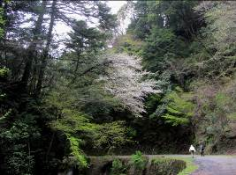
公開区間： 黒滝ゲートから郷台小屋ノ沢までの往復
（昨年秋の一般公開から公開区が変わりました） お弁当広場は新田と小屋ノ沢の２カ所となりました。
Abiesのサポート内容：演習林職員と共同で加勢林道案内所と小屋ノ沢案内所における入林者のカウント、記念スタンプの管理、案内ビラの配布、巡回など。
ヤマザクラも咲く公開区間（惠さん撮影）

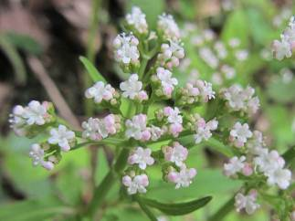
昨年の春の一般公開は道路崩壊の為中止になりましたので２年ぶりでした。二日間やっと持ったと云うような空模様で気温も低かったためか来場者も少なかったのですが、草花や自然に興味の有る方が多かった様でした。
今年は気候が１０日ほど遅いと云われ、猪ノ川林道でも例年ならヒメウツギが満開のはずが蕾みの状態でしたし、所々にまだヤマザクラが咲いていました。又シロバナショウジョウバカマ（ツクシショウジョウバカマ？）の花も残っていました。美しい紫色のアケビの花がまだ忘れられません。
ツルカノコソウ（田生さん撮影）
シコクハタザオやサツマイナモリがいつも見る場所にはなく、大きな群落となって別の場所に移っていました。イチヤクソウを見付けました。
入林者がこの花はなんですか？と写真に撮って来て見せてくれました。小さな草ですが３個の萼片がクルリと巻いて雄しべが垂れ下がっていました。演習林で１０年以上も見つかっていなかった珍しい草本だそうです。野の花の咲く時期はほんの一時、公開日に観察できる花は毎年変わる様です。
スタッフの岩田さんが今年の猪ノ川林道で見た花をリストアップしてくれました。
・木本：イロハカエデ、ヒメウツギ、チドリノキ、クサイチゴ、アケビ、シバヤナギ、キブシ、キヨスミミツバツツジ、ミツバツツジ、ミヤマシキミ、モミジイチゴ
・草本：ヤマルリソウ、ヤマネコノメソウ、セントウソウ、ムカゴネコノメ、タニギキョウ、ヨゴレネコノメ、ヒガンマムシグサ、ツルカノコソウ、カンスゲ、ヒメカンスゲ、サツマイナモリ、シロバナショウジョウバカマ、キランソウ、ムラサキケマン、ミヤマキケマン、ミヤマハコベ、ハコベ、ミツバツチグリ、タチツボスミレ、シコクハタザオ、ヤブタビラコ、サルトリイバラ、タネツケバナの仲間、ヘビイチゴの仲間
以上
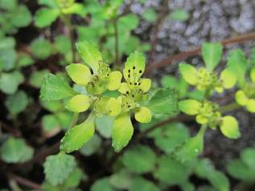  ヨゴレネコノメソウ（田生さん撮影） | 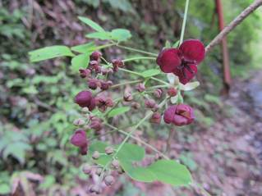  アケビ（田生さん撮影）
５月度 Abiesボランティア活動
〈春の研修会聴講〉
石松 彰
5月16日（水）に行われた春の研修会聴講にはAbies会員4名参加（石松夫妻、岩崎夫妻）、なお出席予定の中原さんは急遽欠席でした。昼休みには山の神様へ「今年の活動が楽しく盛況でありますように」とAbies会員皆さんの安全祈願をしました。
研修会報告は午前1件、午後9件あり、報告テーマは下記の内容でした。（報告者、敬称略）
(1)森林管理係の業務と安全対策について（塚越剛史・軽込 勉）
(2)キヨスミミツバツツジのさし木増殖技術の確立（里見重成）
(3)千葉演習林におけるヒノキ漏脂病について（軽込 勉）
(4)自然災害に対応した林道管理システムの開発（大石 諭）
(5)東海地区農学部附属演習林當技術職員研修（土砂流失と土砂災害）（大石 諭）
(6)技術職員研修 木製ブロックを使用した治山工事の効果について（大石 諭）
(7)清澄の大スギの腐朽診断（山田利博）
(8)演習林のキノコの放射能汚染測定（山田利博）
(9)DNA実験で明らかにできること、実験手法の原理と概略（久本洋子）
(10)森林経営計画について 趣旨、他校の状況、今後（當山啓介）
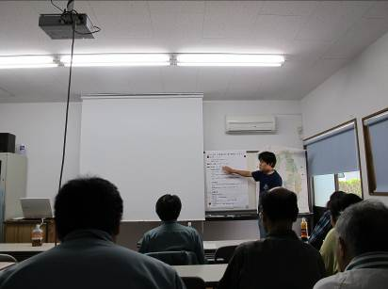
研修会では液晶プロジェクターを用いて発表され、その中で個人的に関心あった2件の報告について感想を述べます。
春の研修会の会場の様子
「清澄の大スギの腐朽診断」では、腐朽空洞率50％の立木状態でありながら大杉を支えていると診断され、生命力の偉大さには驚きでした。
また「キノコの放射能測定」では、今までの核実験やチェルノブイリ原発事故等の放射能がいまだに残存し続けるなかで、福島放射能汚染はその上へ重ねられ増大していることを報告され、今後どのような経過となるのか注視しなければならないと感じました。

5月度 Abiesボランティア活動
〈郷台苗畑の除草作業〉
土橋 てる子
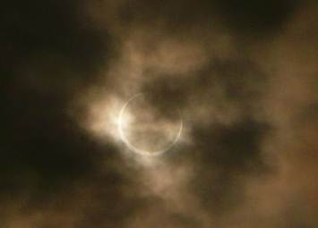
932年ぶりの天体ショーと言われる金冠日食が、5月21日に観測されたようですが、残念ながら曇り空で家からは見ることができませんでした。各地の様子をテレビの中継放送を見てから、惠さんの迎えで清澄作業所に向かいました。
金環食（中原さん提供）
9時集合、岩崎さんご夫婦、中原さん、惠さん、石松さんご夫婦、土橋の7名の参加。除草作業では、演習林の里見さんのお世話になります。除草作業の予定でしたが、雨上がりで、畑の状態が悪いので、林道の清掃に変更とのことでした。清澄から郷台作業所まで運転する車で、30分ぐらいの移動です。
到着すると畑の状態は良さそうで、演習林の方達は作業をしていました。予定どおりの除草作業になり10時ごろから始めました。
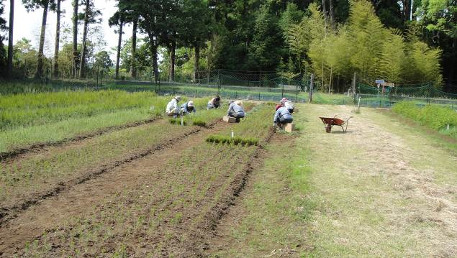
畑に入ると、何列もの畝があり、ナズナの白い花が、咲揃っていて苗が見えない状態、ナズナは、春の七草の一つで食用や漢方に利用されるそうですが、かわいそうに、雑草扱いです。植えられている松苗は、マツノザイセンチュウに抵抗性のある苗で、昨年種まきをして、今年移植されたそうです。11～12ｃｍくらいでしょうか、中には下葉が茶色になっているものや、小さいもの、しっかりして枝が出ているものもありました。草は抜き易かったのですが、苗まで抜いてしまわない様、一寸、指先に集中させ進んでいくと、苗が見えてきれいさがはっきりわかり気持ちよかったです。
自然の中で和気あいあいと作業していると、時間の進みが早く感じられすぐに休憩やお昼になり、演習林の方のお心遣いでおいしいおやつや味噌汁をいただきありがとうございました。
午後の出来事、カラスも美味しいものを食べたかったのか、作業所に置いてあった、中原さんのバッグの中から、おやつを取り出して、ちゃっかり食べていたそうです。油断できませんね。「ごちそうさま～」か「もっと食べたいな～」なのか、高い所で、カァー、カァー鳴いていました。
一日で、どのくらいの除草ができるのか予想できませんでしたが、結果は1ｍ幅20ｍくらいの畝の2列がきれいになり、15時に作業終了。もう一度、畑を眺めて口々に「きれいになったね。お疲れさまでした。」の声が出ました。
使った道具を片づけ、清澄までまた30分ぐらい車にゆられて帰ります。往復の車中では、外の景色や、眼に映る植物の話で楽しいです。この時は、テリハノイバラ、ウツギ、ジャケツイバラ、マルミノヤマゴボウなどが咲いていました。郷台にはたくさんのチリアヤメがたくさん咲いていました。
清澄に戻り、里見さんから労いのお言葉をいただき、解散となりました。風があり、あまり熱くなく、作業し易い天候で、良かったです。
参加された皆さん、お疲れ様でした。

演習林関係 出版本の紹介
“森の「恵み」は幻想か・科学者が考える森と人の関係”
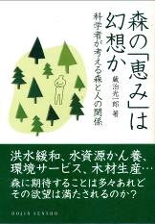
森は人にとってどのような存在なのか、科学的な見地に基づいてとらえて森の理想的な形を考察する。森のほんとうの姿を描き出した一書。
あなたの森に対する見方が変わるかも知れません。
昨年、研修でAbiesの皆さんで訪れた生態水文学研究所・所長の蔵治光一郎先生の著書で千葉演習林の袋山沢水文試験地も紹介されています。
（ＤＯＪＩＮ 選書 定価（本体１７００円＋税）

紹介者：石川輝雄

=========================================================================================

千葉演習林ボランティア会 Abies 通信 No.39
〒299-5503 千葉県鴨川市天津770 東京大学千葉演習林
TEL:04-7094-0621 FAX:04-7094-2321

